Atualizar Imóvel - Aba Localidade
Esta tela faz parte do processo “Manter Imóvel”, e permite que você atualize as informações do imóvel.
O sistema apresenta os campos do imóvel preenchidos com as informações existentes no banco de dados.
Verifique se você selecionou o imóvel correto e, em caso afirmativo, dê continuidade ao processo de alteração.
Se você selecionou o imóvel errado, então deverá voltar para a tela anterior, ou para a tela de filtro, para selecionar o imóvel correto.
Se você selecionou o imóvel correto, então efetue as alterações que desejar, e clique no botão , para solicitar ao sistema a atualização das informações na base de dados.
Em função da quantidade de informações a serem cadastradas, a tela foi dividida em seis abas:
- Localidade: Para localizar o imóvel no espaço territorial (Localidade/Setor Comercial/Quadra/Lote/Sublote/Testada).
- Endereço: Para informar o endereço do imóvel (Logradouro/Bairro/Referência/Número/Complemento/CEP).
- Cliente: Para relacionar os clientes vinculados ao imóvel. Clientes do tipo proprietário, usuário e responsável.
- Subcategoria Economias: Para definir a quantidade de economias existentes no imóvel, separando-as por categoria e subcategoria econômica.
- Característica: Onde será possível caracterizar o perfil do imóvel com informações, tais como: Área Construída, Volume dos Reservatórios de Água, Volume da Piscina, …
- Conclusão: Para se informar dados finais e complementares acerca do imóvel e encerrar o cadastramento. Serão informados dados, tais como: Número de Moradores, Integração com a Prefeitura e a Companhia Energética, Coordenadas UTM para georreferenciamento, …
As telas do tipo aba têm um comportamento padrão.
Clique aqui para obter uma explicação mais detalhada do funcionamento das telas do tipo aba.
Agora nós vamos ver a ajuda para a aba “Localidade”.
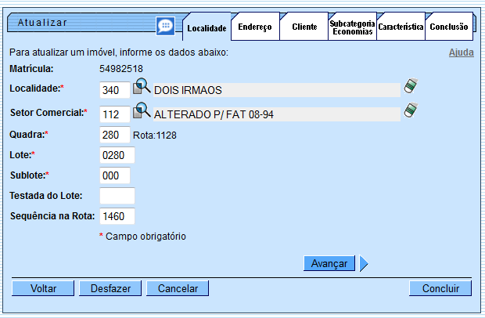
Preenchimento dos campos
Campo | Orientações para Preenchimento
Localidade(*) | Informe o código de uma localidade, e tecle “Enter”, ou clique no botão , que fica ao lado do campo. Neste caso será apresentada uma tela de “popup”, onde será possível efetuar a pesquisa das localidades cadastradas. Após a informação do código de uma localidade, ou da seleção de uma localidade na tela de pesquisa, o sistema apresentará o nome da localidade no campo correspondente. Para obter ajuda sobre a funcionalidade “Pesquisar Localidade”, clique aqui.
Setor Comercial(*) | O setor comercial só deverá ser informado, após a localidade já ter sido informada. Informe o código do setor comercial, e tecle “Enter”, ou clique no botão , que fica ao lado do campo. Neste caso será apresentada uma tela de “popup”, onde será possível efetuar a pesquisa dos setores comerciais cadastrados para a localidade informada. Após a informação do código de um setor comercial, ou da seleção de um setor comercial na tela de pesquisa, o sistema apresentará o nome do setor comercial no campo correspondente. Para obter ajuda sobre a funcionalidade “Pesquisar Setor Comercial”, clique aqui.
Quadra(*) | Informe o código da quadra onde estará localizado o imóvel.
Lote(*) | Informe o código do lote de localização do imóvel.
Sublote(*) | Informe o número do sublote de localização do imóvel.
Testada do Lote | Informe o tamanho da testada principal do lote, em metros.
Sequência na Rota | Informe a sequência na rota. O sistema verifica se existe imóvel com a mesma sequência de rota e dá uma mensagem.
Observação: Os campos obrigatórios estão marcados com um asterisco vermelho (*)
Funcionalidade dos botões:
As telas do tipo aba apresentam dois tipos de botões, que estão separados por uma linha horizontal no final da tela.
Os botões que estão acima da linha horizontal, estão relacionados com a navegação entre as abas, e, os botões que estão abaixo da linha horizontal, têm efeito sobre todas as abas.
Botão | Descrição da Funcionalidade
 | Este botão permite ao usuário visualizar um resumo dos dados do imóvel que esta sendo atualizado. Basta posicionar o “mouse” sobre o botão, que o sistema apresentará a janela com o resumo.
 | Utilize este botão para ativar as funcionalidades de pesquisa de uma localidade, ou de um setor comercial. Deve ser utilizado quando não se conhece o código da informação que deseja inserir. Fica localizado ao lado do campo correspondente. Ao clicar no botão, o sistema apresentará uma outra tela, onde será possível realizar a pesquisa.
 | Utilize este botão para limpar as informações existentes num determinado campo da tela. Eventualmente, poderá efetuar a limpeza de campos relacionados, com o objetivo de eliminar inconsistências. Por exemplo, nesta tela, ao limpar o campo “Localidade”, o sistema limpará, automaticamente, os campos de “Setor Comercial” e “Quadra”. O mesmo ocorre ao limpar o campo “Setor Comercial”, que limpará, também, o campo “Quadra”.
 | Utilize este botão para solicitar ao sistema a realização do filtro dos imóveis na base de dados, de acordo com os argumentos de pesquisa informados.
 | Utilize este botão para limpar todos os campos da tela.

